**外勤人員回報系統**

**網址:** **http://mail.drhome.com.tw/ReportSchedure/login.aspx**

## 行程列表

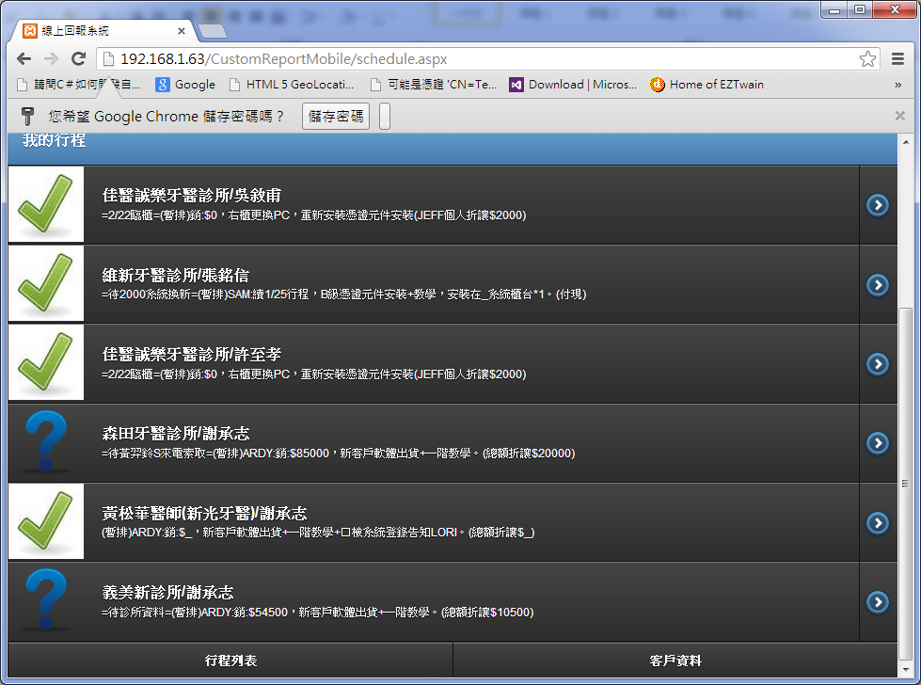

**選擇一筆進入檢視該行程內容**

**功能說明**

方便外勤人員檢視當天所有行程或未來行程

**操作方式**

1. 登入畫面後，可查詢當天的行程，
2. 點選  可檢視昨天日期或之前的日期
3. 點選  可檢視明天或之後的日期
4. 點選  可檢視該筆診所的詳細資料

## 客戶資料查詢

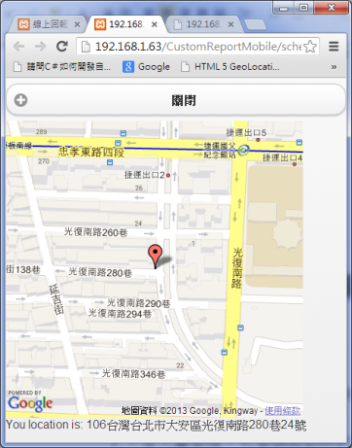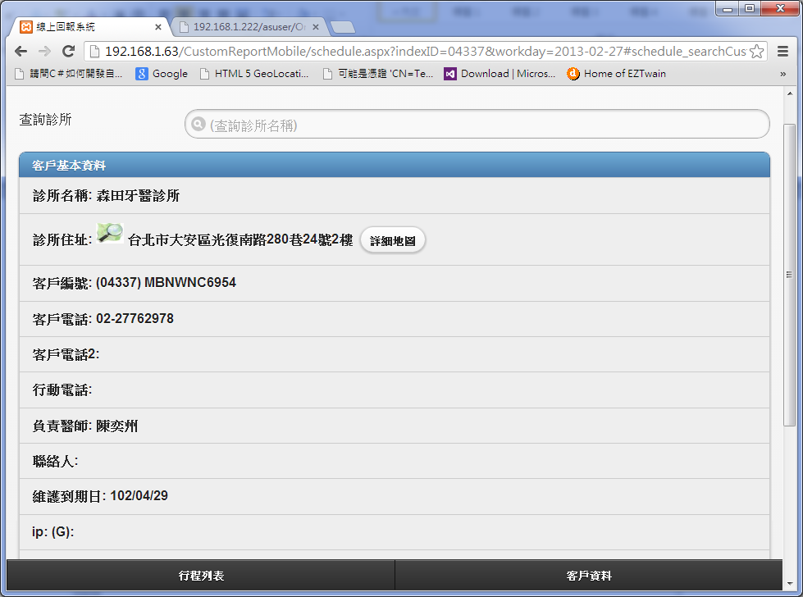

**功能說明**

方便外勤人員查詢『診所地圖』和『來電詢問內容或派工記錄』

**操作方式**

1. 登入畫面後，可查詢該診所的詳細內容
2. 點選  可查詢Google地圖(簡易版)
3. 點選  可檢視該診所的來電記錄和派工記錄

## 行程回報

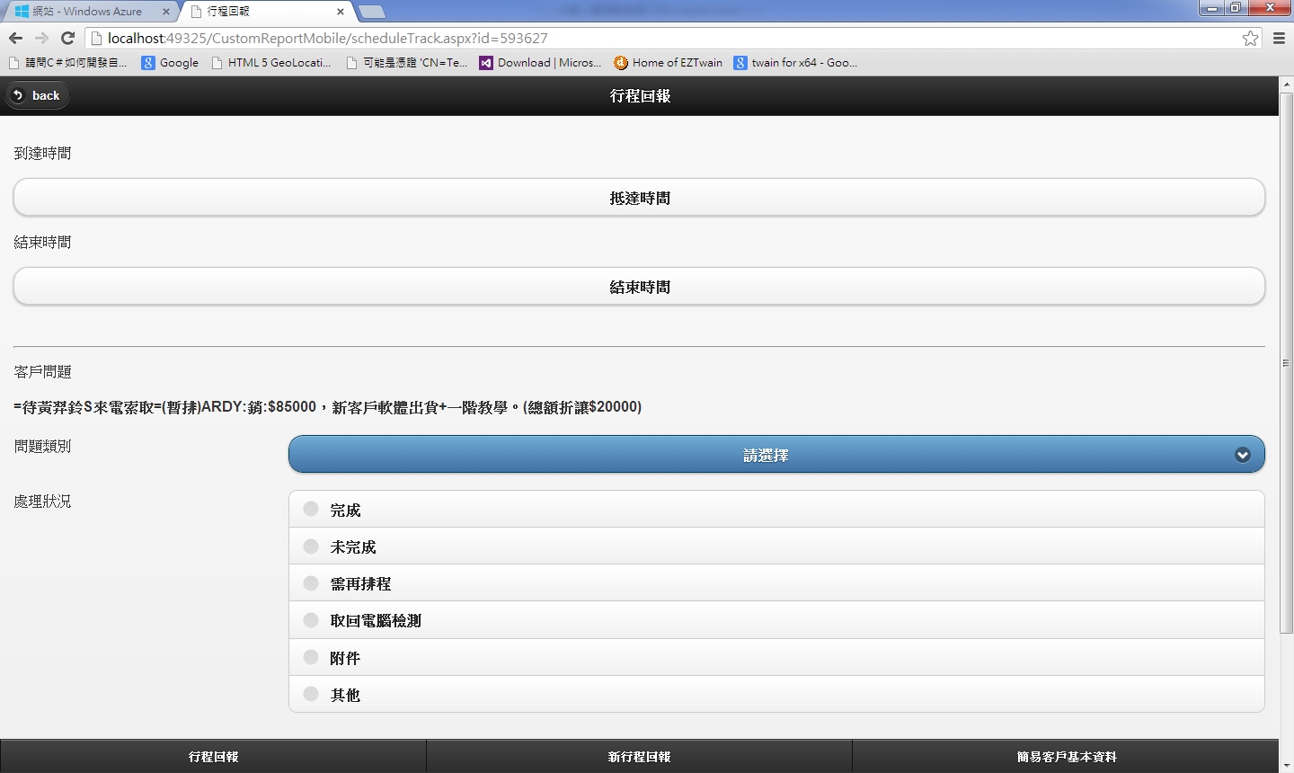

**功能說明**

行程回報: 外勤人員可進行打卡動作

**操作方式**

1. 點選行程回報（預設頁面）
2. 抵達現場時，點選  完成打卡動作
3. 完成任務時，點選  完成結束時間
4. 問題類別 : 最適合的項目
5. 處理狀況 : 視情況選擇最合適的處理狀況
6. 處理結果 : 視情況輸入內容
7. 存檔 : 如有欄位尚未填入無法正常儲存

## 新行程回報

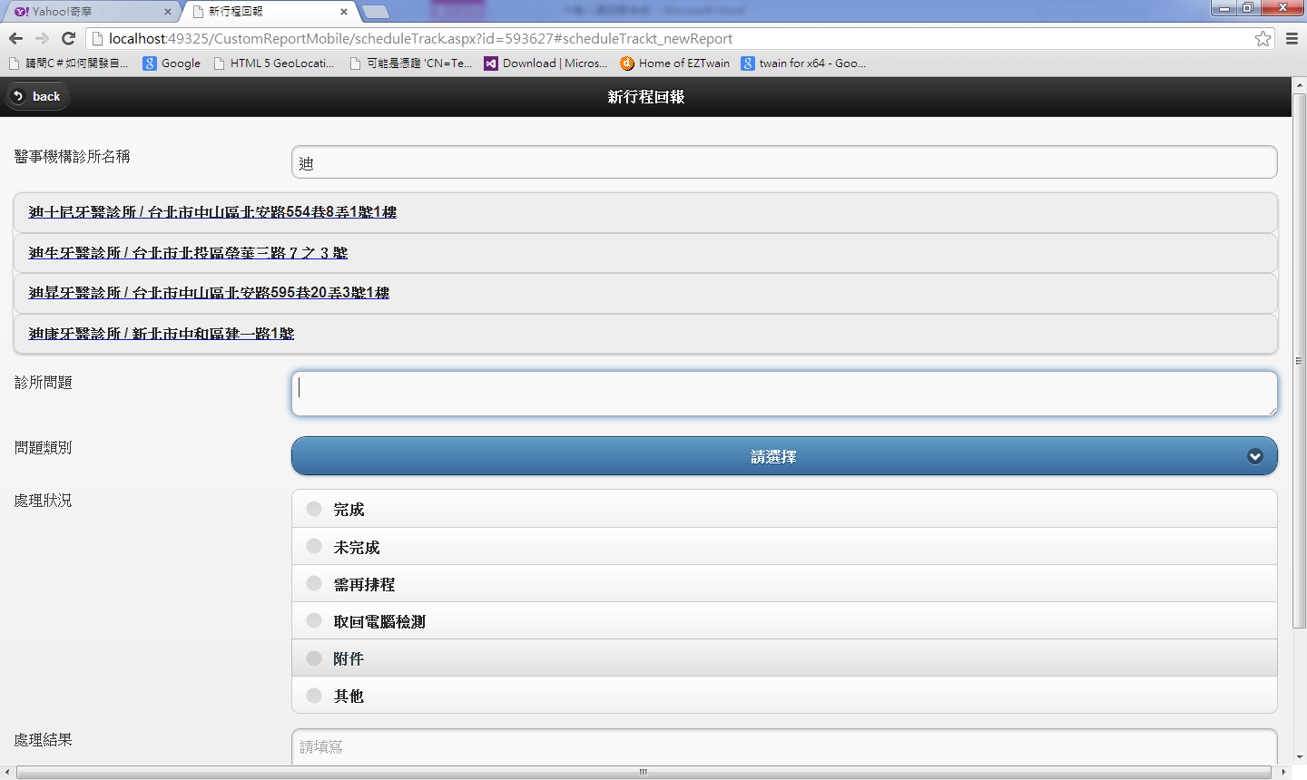



**功能說明**

新行程回報: 外勤人員可自行新增行程

**操作方式**

1. 點選新行程回報
2. 醫事機構診所名稱 : 輸入診所名稱（前幾字）自動帶出關鍵字名稱的診所列表，**請點選適合的診所名稱**
3. 診所問題：　輸入客戶的情況
4. 問題類別：　輸入客戶的問題類別
5. 處理狀況：　輸入客戶的處理狀況
6. 存檔　　： 如尚未填入『診所名稱』和『診所問題』無法儲存成功

## 客戶資料/調動人員

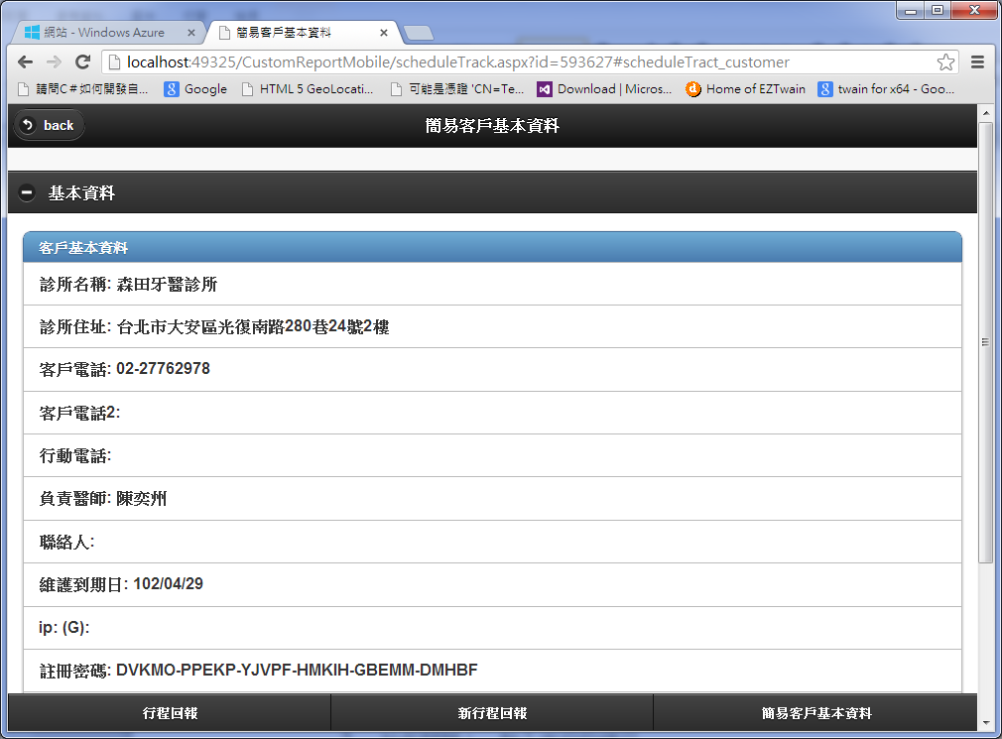

**功能說明**

簡易客戶基本資料: 外勤人員查詢客戶相關資訊

**操作方式**

1. 點簡易客戶基本資料
2. 展開基本資料，可檢視客戶相關資訊
3. 展開線上調動，可線上進行轉調人員的設定

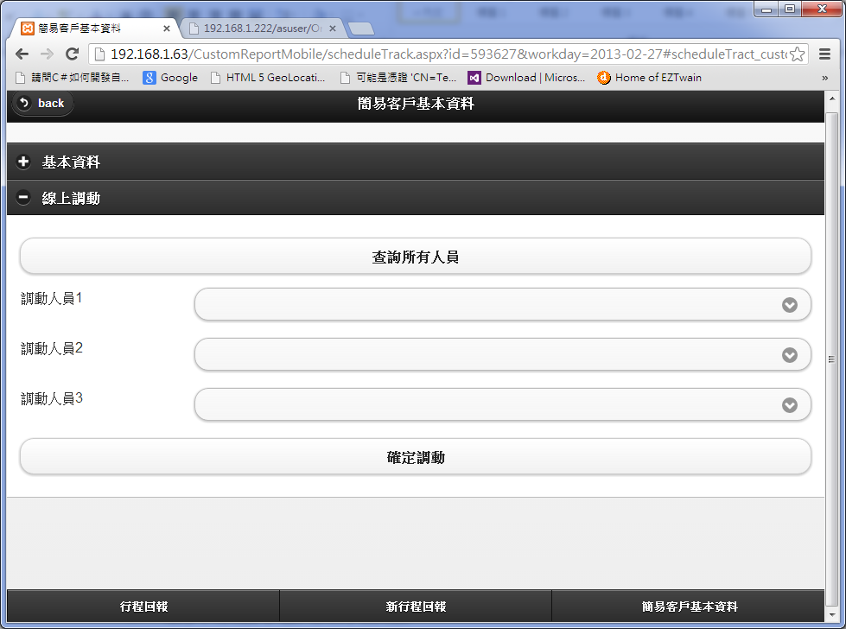

**功能說明**

外勤人員調動

**操作方式**

1. 點選查詢所有人員(所有人員今天的行程)
2. 選擇其他適合人員調動
3. 最多只支援３位人員到場支援

## 查詢其他客戶

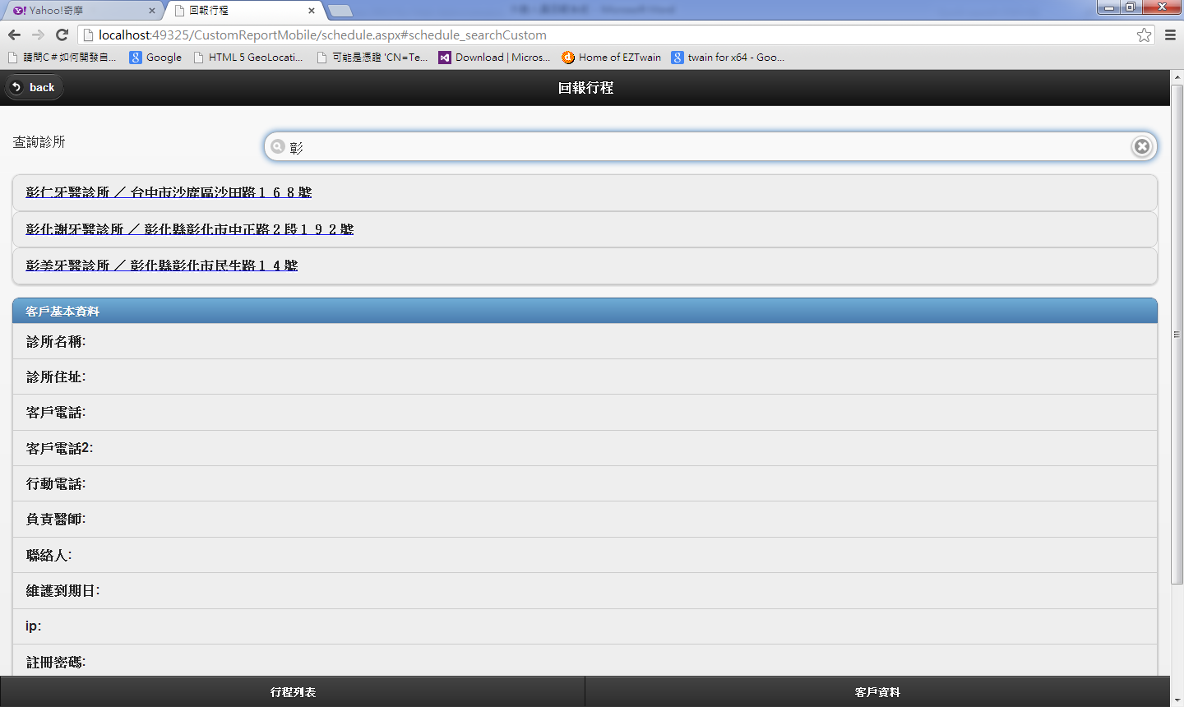

**功能說明**

跳至登入打卡頁，點選下方功能表『查詢其他客戶』

**操作方式**

1. 選擇下方的客戶資料
2. 輸入診所關鍵字名稱
3. 點選下方列表的診所名稱
4. 自動帶出診所的相關資料